













Informe de Pasivos Contingentes

Al mes de Marzo el Poder Ejecutivo del Estado no cuenta con Pasivos Contingentes.

**NOTAS A LOS ESTADOS FINANCIEROS**

**a) NOTAS DE DESGLOSE**

1. **Notas al Estado de Situación Financiera**

**Activo**

Al activo lo conforman los recursos a cargo del Poder Ejecutivo del Estado de Tlaxcala, mismos que son identificados y cuantificados en términos monetarios, de los que se esperan beneficios económicos futuros, derivado de operaciones ocurridas en el pasado.

**Efectivo y Equivalentes**

Su saldo representa el monto de dinero propiedad del Gobierno del Estado en instituciones bancarias, el total disponible asciende a una cantidad de $2,505,567,055, recursos destinados para el pago del Primer Ajuste Trimestral 2023; para las reservas creadas para fondos de contingencias y para fondear las diversas acciones emprendidas por el Gobierno del Estado en Infraestructura Estatal y su equipamiento, adquisición de bienes y servicios, el entero de impuestos y retenciones realizadas a los trabajadores y compromisos adquiridos con terceros, observando una diferencia de 9.2% equivalente a $212,132,692, respecto al mismo periodo de 2022.

Estos recursos son obtenidos principalmente por el cobro de contribuciones aprobadas por el Congreso del Estado, participaciones y aportaciones federales y de recursos federales convenidos, principalmente.

**Derechos a recibir Efectivo y Equivalentes y Bienes o Servicios a Recibir**

El importe de $32,794,186 que se tiene al cierre del primer trimestre del ejercicio 2023 está integrado principalmente por ingresos por cobrar a corto plazo, siendo mayor en más de un 100% respecto al mismo periodo de 2022.

Por otra parte, la cuenta de Derechos a Recibir Bienes o Servicios al cierre del primer trimestre representada por anticipos otorgados a contratistas no amortizados, destinados a la ejecución de obras de interés colectivo y para la entrega de su equipamiento, otorgados por las dependencias y entidades del Poder Ejecutivo, refleja un saldo positivo de $29,002,089.00 por derechos a recibir bienes o servicios.

**Bienes Disponibles para su Transformación o Consumo (inventarios)**

Al cierre del primer trimestre del ejercicio 2023 el Poder Ejecutivo no cuenta con Bienes Disponibles para su Transformación o Consumo (inventarios).

**Inversiones Financieras**

Al cierre del primer trimestre del ejercicio 2023 el Poder Ejecutivo cuenta con Inversiones Financieras a Largo Plazo por un importe de $256,270,405, que respaldan los diversos fondos de contingencia del Ejecutivo del Estado, observando un incremento del 74.6% respecto al mismo periodo de 2022.

**Bienes Muebles, Inmuebles e Intangibles**

Al cierre del primer trimestre del ejercicio 2023, el saldo reflejado en la cuenta de bienes muebles es de $2,255,215,669, integrado por mobiliario y equipo de administración; instrumental médico y de laboratorio; equipo de transporte; equipo de defensa y seguridad; maquinaria y equipo agropecuario necesarios para el cumplimiento y desarrollo de las funciones de derecho público, así como colecciones, obras de arte y objetos valiosos, presentando un incremento del 6.1% respecto del mismo periodo de 2022.

El saldo reflejado en la cuenta de bienes inmuebles es de $8,103,528,288, y está representado por terrenos, viviendas y edificios no habitacionales integrado por la infraestructura pública, construcciones en proceso en bienes de dominio público y en bienes propios valuados a su costo de adquisición, destinados para cumplir con las funciones de derecho público, como es proporcionar educación, salud, seguridad, así como la operatividad y administración del mismo; actualmente no se encuentran otorgados en garantía de créditos, reflejando un incremento del 12.3% respecto al mismo periodo de 2022.

El saldo de $190,957,851 lo integran activos intangibles propiedad del Gobierno del Estado, constituidos en su totalidad por software, presentando un incremento del 36.8% respecto al mismo periodo de 2022.

**Depreciación, Deterioro y Amortización Acumulada de Bienes**

De conformidad con los Acuerdos emitidos por el Consejo Nacional de Armonización Contable, de las Reglas Específicas de Registro y Valoración del Patrimonio y los Parámetros de estimación de Vida Útil, a través de un estudio formal al respecto se estima la aplicación de los porcentajes utilizados en la determinación de la vida útil de los propios bienes, resultando en una Depreciación acumulada de $ 451,805,338. No se observan variaciones respecto al ejercicio 2022.

A través del Sistema de Activos Gubernamentales (SAG) se realizó el cálculo de la depreciación de los activos; éste considera para el cálculo la fecha de adquisición de la factura del bien y el número de años transcurridos, por lo que la depreciación se calculó usando el método de línea recta con base en las vidas útiles de los activos.

**Otros Activos**

Al mes de marzo del ejercicio 2023, el Poder Ejecutivo no cuenta con Otros Activos.

**Pasivo**

Son las obligaciones presentes del Gobierno del Estado, ineludibles, identificadas, cuantificadas monetariamente y que representan una disminución futura de beneficios económicos, derivadas de operaciones ocurridas en el pasado que le han afectado económicamente.

**Obligaciones a Corto Plazo**

El saldo de $1,188,718,160 constituyen adeudos originados por el pago de servicios personales; la adquisición de bienes y servicios necesarios para la realización de funciones de derecho público; adeudos contraídos por la ejecución de obra pública, así como las retenciones y contribuciones, mismas que se enteran en el mes inmediato posterior en los plazos establecidos en las disposiciones legales que le son aplicables. En este rubro se tiene un incremento del 35.6% respecto del mismo periodo de 2022.

**II) Notas al Estado de Actividades**

Al primer trimestre del ejercicio 2023, se obtuvieron ingresos y otros beneficios por un monto de $6,261,905,498, en tanto que el total de gasto y otras perdidas ascendió a $4,983,084,723; obteniéndose un remanente en el periodo por la cantidad de $1,278,820,775, considerando la inversión física y financiera realizada en el periodo, mismo que es menor en un 3.6%, respecto al mismo periodo de 2022.

**Ingresos de Gestión**

**Impuestos**

En este concepto se considera el esfuerzo recaudatorio del Estado, reflejado principalmente en los impuestos de origen estatal. Al mes de marzo de 2023 se recaudó la cantidad de $215,839,170, siendo los rubros más importantes el Impuesto Sobre Nóminas, por la cantidad de $195,818,075; sobre la Producción, el Consumo y las transacciones por un importe de $14,100,295 y al Patrimonio con un importe de $3,300,414. Presentando un incremento en impuestos del 17.6% respecto del mismo periodo de 2022.

**Derechos**

Su saldo representa el monto de los ingresos obtenidos por concepto de Derechos establecidos en la Ley de Ingresos del Estado, por la prestación de bienes y servicios de dominio público, su saldo al mes de marzo es por un monto de $230,120,104. Mostrando un incremento del 37.4% respecto al mismo periodo de 2022.

**Productos**

El saldo reflejado en esta cuenta al mes de marzo es de $52,332,697, el cual representa la contraprestación de los servicios que otorga el Estado en sus funciones de derecho privado, así como el uso, aprovechamiento o enajenación de bienes y rendimientos financieros. Cabe hacer mención que los rendimientos e intereses generados de recursos federales con un fin específico, son registrados en las cuentas bancarias productivas específicas de cada fondo, con la finalidad de dar cumplimiento a lo establecido en la Ley de Disciplina Financiera de las Entidades Federativas y los Municipios, presentando un incremento del 95.1% respecto del mismo periodo del ejercicio 2022.

**Aprovechamientos**

Al mes de marzo del ejercicio 2023, el Estado obtuvo ingresos por concepto de Aprovechamientos por un monto de $2,781,715, constituido por los ingresos que percibe el Estado por funciones de Derecho Público, distintos de las contribuciones. Representando un incremento de más del 100% en relación al mismo periodo del ejercicio 2022.

**Ingresos por venta de bienes y servicios**

El saldo de $31,589,835 representan los ingresos obtenidos por los organismos públicos descentralizados del Estado, derivados de los servicios otorgados por los mismos, principalmente en materia de salud y educación, observándose un decremento del 22.6% en este rubro, respecto del mismo periodo del ejercicio 2022.

**Participaciones, Aportaciones, Transferencias, Asignaciones, Subsidios y Otras Ayudas**

Las Participaciones Federales son los recursos asignados a las Entidades Federativas en los términos establecidos en la Ley de Coordinación Fiscal, en el Convenio de Colaboración Administrativa en Materia Fiscal Federal y en el Convenio de Adhesión al Sistema Nacional de Coordinación Fiscal; las Aportaciones Federales las constituyen las transferencias a los estados y municipios que les permitan dar respuesta y atender demandas de gobierno en los rubros de Educación, Salud, Infraestructura básica, Fortalecimiento financiero y seguridad pública, Programas alimenticios y de asistencia social e Infraestructura educativa con un monto de $5,729,241,977 al mes de marzo del ejercicio 2023, incluyendo los intereses y rendimientos generados por los fondos de aportación federal. Este rubro, respecto al mismo periodo del ejercicio 2022, presenta un incremento del 3.1%.

**Participaciones**

El saldo por concepto de participaciones e incentivos económicos asciende a un monto de $2,900,494,448, siendo el rubro más importante el Fondo General de Participaciones ya que representa el 72.8%, del total de ingresos.

**Aportaciones Federales**

Está constituido por los recursos federales transferidos a la Entidad provenientes de los fondos del Ramo General XXXIII, los cuales al mes de marzo de 2023 sin incluir intereses reflejan los siguientes saldos:

|  |  |  |
| --- | --- | --- |
| **CONCEPTO** | **IMPORTE** | **PORCENTAJE** |
| FONDO DE APORTACIONES PARA LA NOMINA EDUCATIVA | 768,164,142 | 30.7 |
| FONDO PARA LOS SERVICIOS DE SALUD | 605,739,922 | 24.2 |
| FAIS (INFRAESTRUCTURA SOCIAL ESTATAL) | 42,658,605 | 1.7 |
| FAIS (INFRAESTRUCTURA SOCIAL MUNICIPAL) | 309,267,921 | 12.4 |
| FORTAMUN | 299,557,080 | 12.0 |
| FAM | 167,341,032 | 6.7 |
| FAETA (EDUCACION TECNOLOGICA) | 13,654,212 | 0.5 |
| FAETA (EDUCACION DE ADULTOS ITEA) | 15,199,972 | 0.6 |
| FONDO PARA LA SEGURIDAD PUBLICA | 55,940,751 | 2.2 |
| FONDO PARA EL FORTALECIMIENTO DE ENTIDADES FEDERATIVAS | 224,348,979 | 9.0 |
| **TOTAL** | 2,501,872,616 | 100.0 |

**Convenios Federales**

Los Convenios Federales son acuerdos de colaboración celebrados entre el Gobierno del Estado y el Ejecutivo Federal, con la finalidad de apoyar proyectos y acciones al mes de marzo del ejercicio 2023 se tiene un saldo de $323,594,472, incluyendo los intereses y rendimientos generados por los Convenios suscritos.

**Gastos y Otras Pérdidas:**

**Servicios Personales**

Al cierre del primer trimestre del ejercicio 2023 se aplicó una política de racionalidad, austeridad y de disciplina presupuestal, lo que ha redundado en ahorros significativos al disminuir la duplicidad de funciones y reducir las estructuras administrativas, teniéndose al mes de marzo por este concepto un monto de $706,458,986; en apego a lo estipulado en la Ley de Disciplina Financiera de las Entidades Federativas y los municipios. Lo que representa un decremento del 17.2% respecto al mismo periodo del ejercicio 2022

**Materiales y Suministros**

Este concepto está compuesto por insumos y suministros necesarios para la prestación de bienes y servicios de derecho público, por parte de las Dependencias del Ejecutivo, incluyendo aquellos necesarios para actividades administrativas, reflejando un importe de $17,744,495.

**Servicios Generales**

El saldo representa el gasto realizado por las dependencias en servicios, necesarios para el desarrollo de las actividades vinculadas al sector público presentando un saldo al mes de marzo de 2023 es de $55,838,483. Lo que representa un incremento del 45.4% respecto al mismo periodo del ejercicio 2022

**Transferencias, Asignaciones, Subsidios y Otras Ayudas**

Su saldo representa las erogaciones que se destinan en forma directa e indirecta, a los Poderes Legislativo y Judicial, así como a los Órganos Autónomos y Entidades del Sector Paraestatal, que al mes de marzo de 2023, observan un monto de $2,907,598,692 de los cuales los principales sectores que reciben estas asignaciones son el sector educativo al cual le corresponde el 53.5% y el sector salud con un 38.5% y el restante 8% a otros organismos del sector público. Lo que en su conjunto representa un incremento del 0.6% respecto al mismo periodo del ejercicio 2022.

**Resultado del Ejercicio (Ahorro/Desahorro)**

El resultado contable al mes de marzo de 2023 es de $1,278,820,775; debidamente registrados como compromiso: integrándose principalmente por los recursos de Fondos Federales que se encuentran etiquetados; Programas Estatales de Obra y Acciones Sociales comprometidos, que incluye el Programa Estatal de Infraestructura y lo correspondiente al primer ajuste trimestral. Los cuales al 31 de marzo están debidamente devengados, por parte de las Dependencias y Organismos Públicos Descentralizados. Observándose una variación negativa respecto al mismo periodo de 2022 de 3.6%.

**III) Notas al Estado de Variación en la Hacienda Pública**

Para el Gobierno del Estado representa la diferencia del activo y pasivo, e incluye el resultado de la gestión del ejercicio actual y de ejercicios anteriores. El saldo integra el reconocimiento de la valuación de los activos, no contempla el reconocimiento de los efectos inflacionarios.

**Hacienda Pública Patrimonio/Patrimonio Generado**

Está compuesto principalmente por las modificaciones patrimoniales y los resultados de ejercicios anteriores. El saldo neto al cierre del mes de marzo de 2023 es por la cantidad de $1,300,250,787.

**IV) Notas al Estado de Flujos de Efectivo**

**Incremento/Disminución Neta en el Efectivo y Equivalentes al Efectivo.**

Muestra la información sobre los cambios en el efectivo y equivalentes, considerando que son inversiones a corto plazo de gran liquidez que se mantienen para cumplir los compromisos de pago a corto plazo a cargo del Poder Ejecutivo que se informa mostrando por separado los cambios según proceda, reflejando una disminución de $875,401,054, lo que representa una variación porcentual del 80.4% respecto al mismo periodo del 2022, mismo que se integra por:

**Actividades de Operación.**

Son las actividades que constituyen la principal fuente de ingresos de actividades ordinarias, destinadas a pagos a proveedores y empleados, reflejando un importe de $1,278,820,775, lo que representa una variación porcentual negativa del 3.6% respecto al ejercicio 2022

**Actividades de Inversión**

Compuestas por las de adquisiciones y disposición de activos fijos propiedad del Ejecutivo, reflejando al cierre del mes de marzo un importe de $106,141,918, lo que representa una variación significativa respecto al ejercicio 2022.

**Actividades de Financiamiento**

Se realizó la desincorporación de la cuenta de activo Inversión Pública en la que se encontraban registradas las Obras en Proceso, debido a que se llevó a cabo el reconocimiento de las obras no capitalizables las cuales se registraron en la partida de gasto correspondiente por haber sido realizadas en bienes del dominio público, también se identificaron las obras transferibles las que quedaron a resguardo de los municipios beneficiados para su reconocimiento en el patrimonio, motivo por el cual refleja un saldo acumulado al 31 de marzo de 2023 de $114,937,083.



**V) Conciliación entre los ingresos presupuestarios y contables, así como entre los egresos presupuestarios y los gastos contables**

La conciliación se presentará atendiendo a lo dispuesto por la Acuerdo por el que se emite el formato de conciliación entre los ingresos presupuestarios y contables, así como entre los egresos presupuestarios y los gastos contables.





**b)** **NOTAS DE MEMORIA (CUENTAS DE ORDEN)**

Las cuentas de orden se utilizan para registrar movimientos de valores que no afecten o modifiquen el balance del ente, sin embargo, su incorporación en libros es necesaria con fines de recordatorio contable, de control y en general sobre los aspectos administrativos, o bien para consignar sus derechos o responsabilidades contingentes que puedan o no presentarse en el futuro.

**Cuentas de Orden Contables**

Al mes de marzo del 2023 el Poder Ejecutivo no cuenta con Cuentas de Orden Contables.

**Cuentas de Orden Presupuestales**

De acuerdo a las disposiciones establecidas en la Ley General de Contabilidad Gubernamental y al Marco Normativo establecido por el Consejo Nacional de Armonización Contable, el Estado de Actividades del Gobierno del Estado presenta el Saldo del periodo de las Cuentas Presupuestales del Ingreso y del Egreso.

**c) NOTAS DE GESTIÓN ADMINISTRATIVA**

**Introducción**

Conforme a lo establecido en la Constitución Política del Estado Libre y Soberano de Tlaxcala, la Ley Orgánica de la Administración Pública del Estado de Tlaxcala y al Código Financiero para el Estado de Tlaxcala y sus Municipios, se le otorga la responsabilidad a la Secretaria de Finanzas la administración de la Hacienda Pública del Estado de Tlaxcala, entre sus funciones le corresponde establecer las normas sobre la forma y términos en que los organismos públicos deberán realizar sus registros contables y en su caso la forma de elaborar y enviar los informes financieros a fin de consolidar la Contabilidad del Gobierno del Estado.

La Normatividad Contable y Financiera, proporciona los elementos necesarios para el manejo transparente de los recursos públicos, y el cabal cumplimiento en la rendición de cuentas. Además, se constituye por el conjunto de normas, lineamientos, metodologías, procedimientos, sistemas, criterios y ordenamientos con base a los Postulados Básicos de Contabilidad Gubernamental que han de aplicar los centros contables en el registro de sus operaciones con la finalidad de regular operaciones específicas para la integración homogénea de la información contable y financiera. Sus características principales son la consistencia, integridad y su congruencia con las disposiciones legales vigentes.

Los Postulados Básicos de la Contabilidad Gubernamental, representan un marco de referencia para uniformar los métodos, procedimientos y prácticas contables, así como, organizar y mantener una efectiva sistematización que permita la obtención de información veraz en forma clara y concisa, en este sentido, se constituyen en el sustento técnico de la Contabilidad.

**Panorama Económico y Financiero**

Toda transformación social y de alcance histórico, incluye un cambio hacia la difusión y el reforzamiento de valores éticos que nos permitan construir un Estado de Bienestar y de derecho. No mentir, no robar y no traicionar, son los principios de nuestro movimiento y las líneas de actuación de este Gobierno. Durante muchos años nuestro país ha sido gobernado por un régimen neoliberal que se consolidó en los sexenios más recientes, caracterizado por la aplicación de las reformas estructurales, que lejos de mejorar la calidad de vida de la ciudadanía derivó en un retroceso en el país en diversos rubros.

Estamos comprometidos a llevar al Estado de Tlaxcala a una transición hacia un nuevo régimen, en el que se incluirán cambios paulatinos en el andamiaje institucional, así como diversas acciones de gobierno, en donde el ejercicio del poder ciudadano sea parte fundamental del actuar gubernamental. La crisis que vive nuestro país no se puede afrontar sin cortar de tajo la corrupción e impunidad, la cual estuvo tolerada por funcionarios públicos que sacaron ventaja en la aplicación de los recursos públicos, por lo que refrendamos la lucha frontal contra la corrupción en la que México y nuestro Estado se ha desarrollado. El Estado debe ser y será un factor fundamental para incidir en la orientación económica y social de la sociedad tlaxcalteca, sin la intervención de entes ajenos que afecten al Gobierno y al propio Estado.

El evitar duplicidad de funciones y reducir remuneraciones excesivas en la administración pública, son parte de la Austeridad Republicana que habremos de aplicar; sin embargo, el problema no termina con los altos sueldos, ni con las canonjías que van más allá de los salarios; pues buscaremos el generar ahorros en prestaciones para altos mandos; reducir el gasto en comunicación social y publicidad del Gobierno; hacer eficiente el gasto en viáticos y pasajes; canalizar el gasto a programas integrales de bienestar social; reducir gastos administrativos excesivos en materiales de oficina, impresiones y combustibles y ante todo priorizaremos siempre la seguridad social y el trabajo que son elementos esenciales en la realidad de los ciudadanos.

En esta nueva etapa de la Cuarta Transformación de la Vida Pública, el Estado no será gestor de oportunidades sino será garante de los derechos universales de las personas, siendo el Gobierno del Estado impulsor del desarrollo para el bienestar, considerando los impactos que tendrán las políticas y programas que se implementen en el tejido social, en el entorno y en los horizontes de corto y largo plazo, siguiendo la idea de que el desarrollo subsane las injusticias sociales e impulse el crecimiento económico sin provocar afectaciones a la convivencia de los ciudadanos.

En 2022, las finanzas públicas presentaron resultados positivos. Destacó el desempeño de la deuda pública, medida por el SHRFSP, la cual alcanzó un nivel de 49.5% del PIB, menor al estimado en el Paquete Económico 2022 de 51.0% y al nivel observado en 2021 de 50.8%. El dato observado en 2022 implicó un incremento de 9.4% real respecto a lo registrado en 2018; no obstante, esta cifra es menor al crecimiento promedio observado en las tres administraciones anteriores de 27.0% para el mismo horizonte de tiempo.

El déficit público alcanzó el 3.4% del PIB, lo que implicó una desviación de 0.3 pp respecto a lo aprobado debido a las presiones en el costo financiero ligadas al endurecimiento de la política monetaria, así como al aumento de las necesidades de inversión, el cual estuvo acompañado de un incremento en el costo de las materias primas y materiales de construcción. En cuanto a los RFSP, en 2022 alcanzaron un nivel de 4.4% del PIB, como resultado del mayor balance público, y del componente inflacionario de los bonos indexados, el cual contribuyó con 0.7% del PIB. Al interior, los ingresos petroleros del Sector Público tuvieron un excedente respecto a lo previsto en el programa para 2022 de 269.2 mil millones de pesos y alcanzaron un nivel de 5.2% del PIB, el más alto desde 2014 cuando ascendieron a 7.0% del PIB, año en que el precio promedio del petróleo se ubicó en 89.5 dpb y la plataforma de producción alcanzó los 2,429 mbd. En 2022, el incremento en el precio del crudo se debió principalmente a los efectos de la guerra en Ucrania y las sanciones impuestas a Rusia, factores que favorecieron a que la mezcla mexicana de exportación (MME) alcanzara los 88.8 dpb, en comparación con los 55.1 dpb previstos en el presupuesto para 2022. Asimismo, se observó una plataforma de producción de 1,849 mbd (incluyendo condensados, Pemex, socios y privados), resultado superior al nivel presupuestado de 1,826 mbd.

Las reducciones al DUC que esta administración llevó a cabo desde 2019 situaron la tasa del DUC en 2022 en 40.0%, en lugar del 65.0% existente en 2018. Como resultado de ello, se ha logrado reducir la carga tributaria a Pemex, lo cual permitió que en 2022 la empresa recibiera un 56.8% del total de los ingresos petroleros, a diferencia de 2014 cuando Pemex sólo recibió el 36.1%. En este contexto, en 2022 los ingresos petroleros del Gobierno Federal se ubicaron en 2.2% del PIB, mientras que los ingresos propios de Pemex ascendieron a 3.0% del PIB.

Con respecto al desempeño de Pemex, la solidez de sus ingresos propios en el contexto de los altos precios del petróleo favoreció que su balance de operación registrara un superávit de 38.2 mil millones de pesos al cierre de 2022. Al mismo tiempo, su deuda bruta continuó disminuyendo, acumulando una caída equivalente al 2.0% del PIB desde el inicio de la administración. Esta tendencia favorable también obedece a los efectos de la reducción de la carga fiscal de la empresa por medio del DUC y de las aportaciones patrimoniales del Gobierno Federal, mismas que, en su conjunto, han permitido que Pemex haya aumentado su inversión física en un 45.0% real entre 2018 y 2022.

La puesta en marcha de mejoras en materia de eficiencia tributaria y combate a la corrupción han contribuido a incrementar los ingresos tributarios en 0.4 pp del PIB entre 2018 y 2022 sin la necesidad de crear o aumentar impuestos. No obstante, en 2022 los mayores precios del crudo se tradujeron en incrementos en los precios internacionales de los combustibles, lo cual llevó al Gobierno de México a aplicar estímulos al precio de los combustibles complementarios al propio mecanismo legal del IEPS que prevalece desde noviembre de 2018, el cual continúa con el objetivo de aminorar el impacto de éstos sobre el nivel general de precios. Por lo anterior, los ingresos tributarios del Gobierno Federal se ubicaron 135.8 mil millones de pesos por debajo del programa. Esta caída se explicó, fundamentalmente, por los menores ingresos del IEPS federal de combustibles que al cierre de 2022 resultó en 396.6 millones de pesos de menor recaudación respecto al programa.

No obstante, los ingresos tributarios excluyendo el IEPS de combustibles federal fueron superiores a lo previsto en la Ley de Ingresos de la Federación (LIF) 2022 en 260.9 mil millones de pesos y alcanzaron un nivel de 13.8% del PIB, el cual representó un máximo histórico. Además, cabe destacar que los ingresos tributarios sin IEPS de combustibles federal tuvieron un crecimiento real anual de 7.7%, superior al crecimiento real de la economía e incluso al crecimiento real programado en el Paquete Económico 2022.

Al interior de los ingresos tributarios, destacó la recaudación del ISR con un crecimiento real de 11.0% y un nivel alcanzado de 8.0% del PIB, monto sin precedentes, que reflejó los resultados positivos en las utilidades de las empresas en nuestro país, así como el efecto de mayores niveles de empleo formal y el incremento de los salarios reales. La recaudación del IVA, por su parte, alcanzó un nivel de 4.3% del PIB, superior al promedio de los últimos cinco años, apoyada también por el desempeño de la economía y el consumo, en particular.

Con respecto al gasto público, la política promovida por el Gobierno de México durante 2022 continuó impulsando el desarrollo económico, al tiempo que fomentó el bienestar de la población a través de una asignación de recursos con el objetivo de reducir las desigualdades entre grupos de la población y regiones. Lo anterior, bajo los principios de austeridad, disciplina y transparencia plasmados en el Plan Nacional de Desarrollo 2019-2024. En 2022, se continuó invirtiendo en proyectos de infraestructura en la región sur-sureste del país, principalmente, lo que ha permitido integrar a regiones históricamente rezagadas, aumentar la capacidad productiva del país y fomentar el desarrollo económico en el mediano plazo. Asimismo, desde el segundo año de la administración se logró revertir la tendencia a la baja de la inversión física registrada desde 2014, de tal manera que, en términos reales, entre 2019 y 2022 la inversión física creció 41.2%, lo que se compara favorablemente con la reducción registrada entre 2014 y 2018 de 38.1% real.

Dentro de los recursos ejercidos en 2022, destacó la construcción del Tren Maya, con una inversión equivalente al 0.6% del PIB en el año; proyecto que conectará a las comunidades vecinas de la Península de Yucatán, lo cual estimulará el comercio, el turismo sustentable y el desarrollo de la región. Asimismo, se asignaron recursos para la construcción de la refinería Olmeca-Dos Bocas, que, junto con el fortalecimiento de la inversión en exploración y producción de petróleo crudo, forma parte de la estrategia para garantizar la soberanía energética de México. En este contexto, el gasto en inversión física alcanzó un nivel de 3.3% del PIB, el más alto desde 2016. Al mismo tiempo, el gasto en desarrollo económico alcanzó un nivel equivalente al 6.2% del PIB, superior al promedio de los últimos cinco años.

Además del gasto ejercido en infraestructura, destaca el gasto en desarrollo social, que incluye erogaciones en salud, educación y otros rubros relacionados, se ubicó en 12.1% del PIB, cifra superior en 1.0 pp del PIB al promedio de los últimos cinco años. Al interior, al cierre de 2022 el gasto en salud mostró un máximo histórico en términos reales desde que se tiene registro. Comparado con el cierre de 2018, este rubro registró un crecimiento real de 13.4% y fue mayor en 0.3 pp del PIB respecto al nivel que habría registrado si hubiera continuado con la tendencia observada en administraciones pasadas. Por último, la inversión física destinada al sector salud fue mayor en 39.0% en términos reales en comparación con lo registrado en 2018.

Asimismo, para impulsar la educación, el Gobierno Federal destinó 71.4 mil millones de pesos en becas para todos los niveles educativos durante 2022, monto superior en 6.8 veces respecto a lo destinado en 2018 en términos reales. Los resultados de gasto social también reflejan el avance de los programas prioritarios impulsados por esta administración. Por ejemplo, los recursos destinados para el programa de Pensión para el Bienestar de las Personas Adultas Mayores se incrementaron en 5.6 veces entre 2018 y 2022 en términos reales. Por su parte, el programa de Pensión para el Bienestar de las Personas con Discapacidad Permanente, creado en 2019, registró recursos por 18.9 mil millones de pesos al cierre de 2022. Además, el programa Sembrando Vida recibió 29.5 mil millones de pesos en 2022, monto superior en un 77.2% real anual respecto a lo observado en 2019 como parte de la estrategia de apoyo al campo.

La cooperación entre el Gobierno Federal, los estados y los municipios resulta esencial para avanzar de manera conjunta en los objetivos de política pública relacionados con el desarrollo económico y el bienestar de las personas. Con respecto al gasto federalizado, este alcanzó un monto equivalente al 7.8% del PIB al cierre de 2022. Al interior, y como porcentaje del PIB, las participaciones correspondieron a un 3.7%, mientras que las aportaciones federales (a través de los ramos 25 y 33) se ubicaron en 3.1% y los subsidios y convenios, en su conjunto, a un 1.0%.

El costo financiero del Sector Público se encuentra controlado y no representa un riesgo para la estabilidad de las finanzas públicas. Al cierre de 2022, este ascendió a 815.2 mil millones de pesos, monto superior a lo previsto en el programa en 23.8 mil millones de pesos, pero inferior en 89.7 mil millones de pesos respecto a la estimación presentada en los Criterios Generales de Política Económica para el ejercicio 2023. En el agregado, el mayor costo financiero fue compensado por un menor pago de Adefas y otros por 26.8 mil millones de pesos, con lo cual no fue necesario llevar a cabo recortes de gasto programable que perjudicaran la asignación de recursos con impacto directo en el bienestar de la población.

Por último, conviene destacar que en 2022 el 80.6% de la deuda se emitió en pesos en el mercado local, cuyo perfil está denominado mayoritariamente a tasa fija (77.1%) y con un plazo de vencimiento promedio de 9.8 años. Esta condición seguirá contribuyendo a hacer frente a los choques económicos, lo cual ha sido reconocido por los principales organismos internacionales y agencias calificadoras. Para muestra, el pasado 12 de enero de 2023 se cerró el ciclo de calificaciones de 2022, tras el cual nuestro país mantuvo el grado de inversión y una perspectiva estable por parte de las ocho agencias que evalúan a nuestro país. En particular, estas agencias han destacado la fortaleza de los fundamentos macroeconómicos y el compromiso de la actual administración por mantener finanzas públicas sanas.

La estimación de finanzas públicas para el presente ejercicio fiscal está basada en las proyecciones económicas presentadas por el Ejecutivo Federal, en el Documento Relativo al Cumplimiento de las Disposiciones Contenidas en el artículo 42, fracción I, de la Ley Federal de Presupuesto y Responsabilidad Hacendaria al considerar una tasa de crecimiento del PIB igual al valor medio del intervalo presentado en el marco macroeconómico. De esta manera, para el cierre de 2023 se anticipa un superávit del balance presupuestario de 0.2% del PIB, al excluir la inversión pública presupuestaria, en cumplimiento con lo previsto en la LIF 2023. Se prevé, además, un déficit primario de 0.1% del PIB y un nivel de los RFSP de 4.2% del PIB, cifra que mantendrá la deuda pública en 49.9% del PIB, con lo cual se garantiza una trayectoria estable y sostenible hacia el cierre de la administración.

Con respecto a la evolución de los ingresos presupuestarios, se espera que estos sean inferiores a los previstos en la LIF 2023 en 131 mil 537 millones de pesos. Esto se explica, fundamentalmente, por los menores ingresos petroleros en 162 mil 807 millones de pesos, asociados a menores precios del crudo y del gas natural que han venido a la baja ante las expectativas de una menor demanda global, así como a un tipo de cambio más apreciado que impacta negativamente el valor en pesos de venta.

En cuanto a la recaudación tributaria, se estima que al cierre de 2023 muestre un nivel inferior en 66 mil 928 millones de pesos con respecto a lo aprobado en la LIF 2023. Lo anterior se explica, entre otros factores, por una moderación en los resultados al cierre de 2022 y de las expectativas en ciertos rubros de ingresos. Esta situación se podría atenuar, en parte, con esfuerzos adicionales por parte del Sistema de Administración Tributaria para reducir la evasión fiscal. Finalmente, se esperan mayores ingresos propios de los organismos y empresas distintas de Pemex por 60 mil 710 millones de pesos y mayores ingresos no tributarios del Gobierno Federal en 37 mil 487 millones de pesos los cuales, de acuerdo con la LFPRH, se destinarán a ampliaciones de gasto para las mismas entidades y dependencias que los generaron.

Ante la expectativa de menores ingresos presupuestarios y con el objetivo de seguir garantizando la sostenibilidad de las cuentas fiscales, se estima una disminución del gasto neto presupuestario de 131 mil 537 millones de pesos con respecto al monto aprobado. Al interior, se prevé una disminución en el gasto programable en 117 mil 249 millones de pesos, como resultado de las medidas de contención establecidas en la LFPRH, priorizando la continuidad de las erogaciones destinadas a los programas sociales, así como a las relacionadas con los proyectos de infraestructura que permitirán conectar a las zonas con mayores tasas de marginación y pobreza con el resto del país, logrando un país más equitativo y con una base productiva más extensa. Cabe destacar que, desde su diseño, el Presupuesto de Egresos de la Federación consideró un crecimiento significativo de la inversión pública en términos reales respecto a lo aprobado para 2022, mismo que se mantendrá según lo programado.

En lo que respecta al costo financiero, se estima un incremento de 21 mil 227 millones de pesos con respecto a lo aprobado. Lo anterior es resultado de mayores tasas de interés, además de revisiones constantes al alza en las expectativas relativas al nivel terminal de las tasas y el tiempo en que permanecerán en tales niveles. Estas expectativas podrían moderarse en el contexto de múltiples episodios de volatilidad asociados a los problemas financieros en parte del sector bancario estadounidense. Con independencia de lo anterior, el costo financiero no representa una presión significativa para la estabilidad de las finanzas públicas o pone en riesgo la ejecución del gasto presupuestado. Se anticipa, además, un menor pago de participaciones a entidades federativas y municipios de 23 mil 515 millones de pesos y un menor pago de Adefas y otros de 12 mil millones de pesos.

El panorama económico global presenta retos importantes para 2023 que posiblemente se extiendan hacia 2024. Entre los más destacados se encuentran el entorno inflacionario global, principalmente en los precios de alimentos y servicios, que aún no muestran un ritmo acelerado para regresar a los niveles anteriores a la pandemia. Adicionalmente, el conflicto geopolítico derivado de la guerra en Ucrania y las tensiones entre EE.UU. y China ha dado un impulso adicional a las presiones inflacionarias y llevado a una reconfiguración del comercio global.

Derivado de la política monetaria restrictiva de la FED que inició en marzo de 2022 y de una alta base de comparación, la actividad económica de EE.UU. podría disminuir su ritmo de crecimiento. Para 2023 y 2024, se espera un aumento de 1.5 y 1.2% anual, respectivamente, inferior en 0.3 y en 0.8 pp a lo publicado en el Paquete Económico 2023. Respecto a la producción industrial, se prevé un crecimiento positivo derivado de la normalización de las cadenas globales de valor, el fin de la política de confinamientos en China y la relocalización de empresas hacia EE.UU. No obstante, podría reducir su ritmo de crecimiento, respecto a años previos, por una menor demanda global de insumos y productos estadounidenses derivado de la persistencia inflacionaria a nivel internacional y el efecto restrictivo de las altas tasas de interés. Por ello, se anticipa que dicha variable alcance tasas anuales de 1.1% en 2023 y 1.0% en 2024, las cuales son inferiores en 1.1 pp a lo publicado en los CGPE 2023.

Para la economía mexicana, el factor inflacionario es relevante porque definirá la postura monetaria del Banco de México y la Reserva Federal de EE.UU., así como las condiciones financieras y parte de la dinámica económica que se tendrán en el curso de estos dos años. En cambio, el factor geopolítico presenta una oportunidad para que México utilice sus ventajas geográficas, demográficas y económicas para atraer e impulsar nuevas inversiones que detonen un crecimiento más acelerado y un desarrollo compartido para toda su población.

En este contexto, para 2023 se estima un crecimiento de 3.0% con un rango que va de 2.2 a 3.0% y para 2024 un crecimiento de 3.0% con un rango de 1.6 a 3.0%. Cabe resaltar que no se modifica la estimación puntual para 2023 debido a que los supuestos sobre la economía mundial se mantienen. Sin embargo, el cambio sí modifica el nivel mínimo del rango y la media del pronóstico de 2023 que pasan, respectivamente, de 1.2 a 2.2% y de 2.1 a 2.6%, como resultado del buen desempeño de la economía nacional que da un piso de crecimiento superior al estimado en los CGPE 2023. En particular, este desempeño se encuentra sustentado, principalmente, en las condiciones globales, pero en mayor medida en los factores internos que han mostrado un alto dinamismo desde el fin de la pandemia y han sido apoyados por las políticas públicas de esta administración.

En primer lugar, se prevé que la inversión pública con el portafolio de proyectos prioritarios de infraestructura emprendido al inicio de esta administración alcance este año un nivel de 3.6% del PIB, no visto en los últimos seis años. Asimismo, se espera que en 2024 y hacia adelante esta tendencia se mantenga. Lo anterior derivado de la construcción de los proyectos en el sur-sureste del país, así como la edificación de diez parques industriales en el Corredor de Istmo de Tehuantepec para atraer inversión privada en el contexto de la relocalización de empresas. En particular, para 2023 se tiene contempladas la inauguración del Tren Maya, el Aeropuerto Felipe Carrillo Puerto en Tulum, el Tren Interurbano México Toluca y el Corredor Interoceánico en el Istmo de Tehuantepec; además, se espera que en este mismo año la Refinería Dos Bocas comience a operar al 100% de su capacidad. Por otra parte, en 2024 se concluirá la obra de Agua Saludable para la Laguna en Durango y Coahuila, así como otras obras pendientes en carreteras y caminos y puentes.

También la inversión privada será una fuente adicional de crecimiento, sobre todo con la disipación de presiones como la escasez de insumos industriales y los altos precios de materiales de construcción que afectaron a la construcción y el equipo de transporte, así como el hecho de que continuará la relocalización de empresas manufactureras hacia México. En su conjunto, la inversión pública y privada sentarán las bases para ampliar la capacidad productiva del país y aumentar el crecimiento de mediano plazo.

Al respecto, mediante una colaboración con el Gobierno de México, destaca el parque solar de Puerto Peñasco, el cual será el séptimo más grande a nivel mundial y el primero en Latinoamérica. Se prevé que la primera fase iniciará actividades comerciales en mayo de 2023 y la segunda fase en junio de 2024. Dicho proyecto garantizará el abasto de energía eléctrica limpia en los próximos 30 años y beneficiará a 1.6 millones de consumidores a nivel nacional. Simultáneamente, en Sonora se desarrollarán parques tecnológicos con industrias de semiconductores y empresas relacionadas a la electro-movilidad, lo cual apoyará el incremento del capital humano, la tecnificación y la especialización de la mano de obra, así como mayores salarios.

Respecto al sector externo, se prevé que, pese a una posible desaceleración de la economía global, continué la demanda de productos de origen mexicano, a la par que se prolongue el ritmo positivo del turismo, las remesas y la inversión extranjera directa. En particular, el efecto de la relocalización de empresas abre la posibilidad de que, a pesar de una desaceleración en la demanda global y estadounidense por importaciones mexicanas, se registre un aumento relativo a China por un efecto de sustitución que se complementaría con nuevas líneas de productos mexicanos para ser exportados.

En este sentido, desde el año anterior, diversas empresas automotrices han acelerado la reconversión de sus plantas de producción hacia vehículos eléctricos, y compañías de autopartes relacionadas con la electro-movilidad han estado invirtiendo en México para fortalecer su cadena de valor. De acuerdo con información de la Industria Nacional de Autopartes, hacia finales de este año podría comenzar una fuerte producción nacional de baterías eléctricas, lo cual apoyaría la mayor fabricación de vehículos eléctricos. Otro elemento positivo para 2023 y 2024 será una menor inflación que permeará en toda la cadena productiva del país. Por una parte, continuará la disminución de la inflación de los materiales de la construcción como el alambrón y varilla, con lo cual disminuirán las presiones en el sector de la construcción que tiene un peso de 7.3% del PIB total. Adicionalmente, se prevé que la inflación de alimentos ceda en la medida que se normalicen las cadenas de valor, aumenten los insumos que se utilizan para los envases y contenedores, se incremente la producción nacional de alimentos y fertilizantes.

Los programas públicos para el control de la inflación como el PACIC y el APECIC, así como la política de estabilización del precio de combustibles y tarifas eléctricas seguirán contribuyendo a paliar los efectos adversos en la economía global en el poder adquisitivo de la población, particularmente aquella de menores ingresos. Asimismo, esta administración seguirá buscando mecanismos de cooperación internacional y comerciales para contribuir al abatimiento de la inflación, esto en el marco de la Cumbre Antiinflacionaria y de Seguridad Alimentaria con varios países Latinoamericanos y del Caribe.

En adición a lo anterior, el mercado laboral seguirá mostrando resultados favorables en términos de generación de empleo, participación laboral e ingresos como sucedió en 2021 y 2022. Estos resultados seguirán apoyados por las reformas en materia de contratación, derechos laborales, aumento salarial, pensiones y seguridad social. Ello aunado al despliegue de los diversos programas sociales que contribuirán a una sólida base para el consumo privado nacional y la reducción de la pobreza laboral. Al respecto, primero destacan los aumentos en el salario mínimo de 90% en términos reales desde diciembre de 2018, lo que benefició a más de seis millones de personas. Segundo, la eliminación de la subcontratación en 2021 con implicaciones positivas para 2.9 millones de personas, derivado del mayor acceso a las prestaciones en salud y vivienda que además aumentaron el ingreso disponible de las familias, junto con mayores remuneraciones como bonos y aguinaldos. Tercero, en mayo de 2023 será obligatoria la incorporación de los trabajadores del hogar a la seguridad social, con lo que se prevé que cerca de tres millones de personas se beneficien de esa medida.

Cuarto, en 2022 entró en vigor la ley que establece un incremento de seis a doce en los días de vacaciones para el primer año, con aumentos subsecuentes de dos días por año hasta llegar a los 20 días. Lo anterior será positivo para la salud y la productividad de los trabajadores, así como para el turismo nacional y el consumo privado. Quinto, el impulso sin precedentes en desarrollo social a través de programas como la Pensión para el Bienestar de las Personas Adultas Mayores, la Pensión para el Bienestar de las Personas con Discapacidad Permanente, Jóvenes Construyendo el Futuro, Sembrado Vida, entre otros, continuarán fortaleciendo el consumo durante este y el siguiente año.

En 2023, se espera que, después de los altos niveles de precios observados desde febrero del año anterior tras el inicio de la guerra entre Rusia y Ucrania, éstos se desaceleren convergiendo hacia el rango objetivo de Banco de México. Lo anterior, derivado de las políticas y paquetes de apoyo contra la inflación y la carestía que han sido complementadas por las acciones de política monetaria y fiscal, así como de las mejores condiciones en las cadenas globales de valor. Por ello, se estima que la inflación para el fin de periodo cerrará 2023 en 5.0%, lo cual representa un ajuste al alza respecto a la cifra presentada en el Paquete Económico 2023 de 3.2% anual. No obstante, en 2024, la inflación convergerá hacia el rango objetivo del banco central ya que se estima que disminuirán las presiones de oferta provenientes del exterior, y seguirá contribuyendo la política monetaria a contener las presiones de demanda y contribuir al anclaje de las expectativas de inflación de coto plazo.

Derivado de lo anterior, la inflación cerrará en 4.0% anual, mayor en 1.0 pp a la cifra presentada en el Paquete Económico 2023. Respecto a la tasa de interés, se espera que el Banco de México continúe con una política monetaria restrictiva con el fin de mantener ancladas las expectativas de inflación y alcanzar una trayectoria estable y descendente en la inflación hacia su objetivo. De esta manera, se anticipa que las tasas de CETES de 28 días se ubiquen al cierre de año en 11.3% y 8.5% para 2023 y 2024, respectivamente. Lo anterior es superior en 2.8 y 1.0 pp al Paquete Económico 2023.

En cuanto al tipo de cambio, se prevé que el peso mexicano continúe mostrando fortaleza consistente con los fundamentales macroeconómicos del país, la estabilidad política, los niveles de deuda pública estables y una menor percepción de riesgo del país. Así, se espera un compartimento favorable del tipo de cambio promedio, incluso comparado con otras monedas de países emergentes, en 18.9 y 19.2 pesos por dólar en 2023 y en 2024, respectivamente. Lo anterior es inferior en 1.7 y 1.5 pesos al Paquete Económico 2023. No obstante, no se descartan episodios de volatilidad ante la incertidumbre en torno a la tasa terminal de la FED, la desaceleración económica global, un posible escalamiento de la guerra en Ucrania y un entorno de condiciones financieras restrictivas que pueda crear un ambiente de estrés para empresas y bancos que tomaron riesgos en un entorno de bajas tasas de interés.

Se espera que los precios internacionales se mantengan presionados a la baja por una oferta mayor a la demanda global, así como por la acumulación de inventarios. No obstante, la presión estará limitada por la alta demanda de crudo por parte de las refinerías, las cuales tratarán de reemplazar la oferta rusa de petrolíferos, especialmente de diésel. Por ello, se prevé que en promedio la cotización de la mezcla mexicana se ubique en 66.6 dpb en 2023 y resulte en una disminución respecto a los 68.7 dpb de CGPE 2023. Para 2024, se estima una cotización de 56.3 dpb, la cual se encuentra en línea con la metodología establecida en el artículo 31 de la LFPRH y el 15 de su Reglamento.

Por otra parte, se estima que la plataforma de producción de petróleo promedie 1,877 mbd en 2023, cifra ligeramente mayor a la plataforma aprobada en el Paquete Económico 2023 de 1,872 mbd. Cabe destacar, como cada año, que en la elaboración de las proyecciones la plataforma contempla la producción agregada de Pemex, socios, condensados y las empresas privadas. Para 2024 se estima que la plataforma promedie 1,914 mbd, ligeramente por arriba de lo previsto en los CGPE 2023. En ambos casos las cifras son conservadoras para garantizar los equilibrios fiscales sin presionar a las finanzas públicas y toman en cuenta el desempeño de la producción de Pemex, socios, condensados y los productores privados durante los primeros meses de 2023.

En 2022 la actividad económica registró un crecimiento de 3.1% anual, superior a su promedio histórico de 2011 a 2019. Cabe destacar que, desde el cuarto trimestre de 2021, la actividad ha registrado crecimientos trimestrales consecutivos, derivado del buen ritmo de los sectores servicios e industrial, los cuales presentaron alzas trimestrales continuas por cinco y siete trimestres, respectivamente. Con estos resultados, el nivel del PIB en el cuarto trimestre de 2022 alcanzó un nuevo máximo histórico. En el mercado interno destacó el crecimiento del consumo privado de bienes y, en particular, el de los servicios que cerraron su brecha respecto a sus niveles prepandemia.

Los elementos principales que contribuyeron a dicho resultado fueron la solidez del mercado laboral, las alzas en la confianza del consumidor, el aumento del crédito al consumo, los ingresos por remesas y los efectos de los programas sociales impulsados por esta administración. Adicionalmente, la inversión fija bruta continuó con su tendencia al alza. En particular, la inversión en construcción cerró el año con un mejor desempeño al observado al inicio de 2022 por la desaceleración de los precios de materiales de construcción, así como las perspectivas de demanda futura por la relocalización de empresas y los grandes proyectos de obra pública con enfoque regional.

Por otra parte, el sector externo se vio favorecido por la entrada de divisas proveniente de la Inversión Extranjera Directa (IED), así como de los niveles de las exportaciones manufactureras y petroleras, las cuales registraron niveles máximos históricos. Por otra parte, los flujos de remesas y los ingresos por turismo también registraron máximos históricos con los altos niveles de masa salarial de los migrantes mexicanos en EE.UU. y la llegada récord de visitantes internacionales. Todos estos factores continuaron impulsando a la economía nacional y los altos niveles de reservas internacionales.

Con información al primer bimestre del 2023, la actividad económica siguió en su senda de crecimiento. En particular, destacó el crecimiento del consumo en tiendas departamentales y de autoservicios, la venta de vehículos, la confianza del consumidor, los servicios relacionados al turismo, así como la moderación en la dinámica de la inflación y los costos de producción. Por ello, se anticipa que la demanda interna seguirá siendo el principal motor de la actividad económica en 2023. Asimismo, los niveles de la balanza comercial y los flujos de remesas en enero indicaron que el sector externo continuará con buen ritmo y apoyará al crecimiento económico del año.

En términos sectoriales, las actividades primarias crecieron 2.8% anual en 2022 derivado de los incrementos de 3.6% en el sector agrícola y de 2.4% en la ganadería, lo cual más que compensó las caídas del aprovechamiento forestal (- 3.0%), pesca, caza y captura (- 3.9%) y servicios relacionados (- 11.1%). Las condiciones climatológicas explicaron el desempeño del sector en 2022: si bien a inicios se registraron mayores sequías respecto a las del año previo, en el segundo semestre dicha situación se normalizó y prevalecieron las mejores condiciones climatológicas.

Respecto a las actividades secundarias, se registró un crecimiento de 3.3% anual en 2022 derivado de la contribución positiva de las manufacturas en 3.0 pp, seguida de la energía eléctrica en 0.2 pp y de la construcción en 0.1 pp. En particular, destacaron las manufacturas de alimentos y bebidas; la fabricación de equipo de computación y otros aparatos electrónicos; la fabricación de equipo de transporte; la generación, transmisión y distribución de energía eléctrica; y la construcción de obra pública y los trabajos especializados en la construcción.

Las actividades terciarias en 2022 crecieron 2.8% anual, principalmente, por la fuerte recuperación de los subsectores más afectados por la pandemia: los servicios de esparcimiento (50.8%), alojamiento y restaurantes (26.3%) y los servicios de transportes (11.4%). No obstante, a finales de 2022 los servicios de alojamiento y restaurantes continuaron con niveles por debajo de los observados antes de la pandemia. Por otra parte, el comercio al por mayor y por menor registraron alzas de 6.9 y 4.1%, respectivamente, los cuales desaceleraron su ritmo de crecimiento hacia finales de 2022. En cuanto a los servicios financieros, éstos apuntalaron su crecimiento hacia finales de 2022 por el componente de seguros, con lo que se aproximaron a sus niveles pre-pandemia en un 99.8%.

En lo que respecta a 2023, durante enero, las actividades primarias tuvieron una disminución de 5.7% mensual, con cifras ajustadas por la estacionalidad, debido a la menor producción del sector agrícola por las mayores sequías en el país respecto a otros años. Al menos durante la primera mitad del 2023, y derivado de la presencia del fenómeno de La Niña, se estima que aumente la probabilidad de sequías en el país. De concretarse, el sector agrícola presentaría un menor dinamismo en el primer semestre de 2023 para posteriormente recuperar impulso hacia la segunda parte del año. Adicionalmente, un elemento que seguirá repercutiendo es la evolución de los precios al productor relacionados al sector, los cuales se prevén que continúen en desaceleración durante 2023.

En cuanto a las actividades secundarias, en enero de 2023 no se registró variación mensual, con cifras ajustadas por estacionalidad, derivado de la caída de 1.0 mensual en la construcción por los retrocesos en las obras de ingeniería civil (- 8.6%) y los trabajos especializados (- 7.5%). No obstante, el resto de los subsectores crecieron, siendo las manufacturas las de mayor incremento mensual (0.7%) por las alzas de 13 de 21 subsectores, dentro de los que destacan los alimentos y bebidas (2.1%), equipo y aparatos eléctricos (1.3%), la industria química (1.0%), y la fabricación de muebles (11.1%).

Además, el sector que incluye la generación, transmisión y distribución de energía eléctrica, y el suministro de agua y gas creció 0.8% mensual por el componente eléctrico. Con respecto a la minería, ésta creció 0.2% mensual por el crecimiento de la extracción de petróleo y gas (1.3%) y de minerales metálicos y no metálicos (1.9%), así como por la caída en los servicios relacionados con la minería (- 2.2%). En lo que resta de 2023, se prevé que los siguientes elementos contribuyan al mayor dinamismo del sector de la construcción: la tendencia a la baja de los costos de materiales de construcción, los altos niveles de empleo formal, la confianza del consumidor acerca de posibilidades de compra o remodelación de vivienda, el crecimiento del crédito a la vivienda, los proyectos de obra pública y las construcciones en edificación para satisfacer la demanda de vivienda y de parques industriales por la relocalización de empresas, principalmente en el norte del país.

En cuanto a la manufactura, se beneficiará de los menores costos de producción por parte de las empresas y el mayor abasto de insumos con la normalización de las cadenas globales de valor, así como la demanda nacional e internacional que continuará buscando satisfacerse en el mercado mexicano. Prueba de ello son los indicadores de sentimiento empresarial de las manufacturas en enero y febrero de 2023, los cuales mostraron que los empresarios anticipan que continuará el crecimiento del sector en buena parte del primer trimestre.

Respecto al sector de energía, se espera que continúe su ritmo positivo por las intenciones de inversión que ascienden a un monto de alrededor de 1,400 millones de dólares, que de concretarse permitirían un crecimiento de 30% anual en la IED del sector. Adicionalmente, otro elemento positivo será el inicio de las operaciones comerciales de la planta fotovoltaica de Puerto Peñasco en Sonora en mayo de 2023 que suministrará energía eléctrica limpia. Para el caso de la minería, ésta prolongará su ritmo de crecimiento ya que la reactivación económica en China y la India para el 2023 podría traducirse en una mayor demanda de minerales metálicos y no metálicos con beneficios para los sectores mineros en países productores como México.

Finalmente, las actividades terciarias aumentaron en 1.2% mensual en enero de 2023, con cifras ajustadas por estacionalidad, como consecuencia de los incrementos en seis de nueve subsectores. En particular, destacó el crecimiento de los servicios de transporte (4.5%), el comercio al por menor (2.4%) y los servicios de alojamiento (3.3%), los cuales crecieron por arriba de sus promedios históricos para dicho mes. Para lo que resta del año, el desempeño esperado estará apoyado principalmente de un mayor tráfico en las tiendas físicas dentro de los centros comerciales, un sólido mercado laboral, los altos niveles de confianza del consumidor y la desaceleración de la inflación y los costos de insumos.

A inicios de 2023, los indicadores relacionados al consumo privado prolongaron su desempeño positivo. En enero, con cifras ajustadas por estacionalidad, las ventas totales de la Asociación Nacional de Tiendas de Autoservicio y Departamentales (ANTAD) registraron un alza de 0.4% mensual, mientras que en febrero se observó un crecimiento de 0.1%, acumulando así tres meses continuos de crecimiento. Adicionalmente, en enero la confianza del consumidor aumentó 1.5 pp respecto al mes previo y presentó un mejor desempeño respecto a su promedio histórico (- 0.7 pp). Mientras que, en febrero, la confianza aumentó en 0.5 pp, sumando seis meses de crecimientos continuos. Para lo que resta del año, se prevé que el consumo privado continúe impulsando a la demanda agregada y contribuyendo positivamente a la actividad económica. Lo anterior se explica por los sólidos fundamentales del consumo privado, dentro de los que destacan los crecimientos de la masa salarial en México, una menor inflación, mayores niveles de confianza del consumidor y un tipo de cambio más apreciado. Adicionalmente, derivado de la normalización de las cadenas de suministros, habrá una mayor disponibilidad de bienes como es el caso de automóviles.

En cuanto a la inversión, en 2023 se espera que continúe el buen ritmo, principalmente explicado por un mejor desempeño en el componente de equipo de transporte en la medida que se incremente la disponibilidad de componentes para la fabricación de automóviles. Asimismo, los menores precios de los materiales de la construcción, el mayor abastecimiento de insumos, la relocalización de empresas que demandará vivienda y naves industriales, y la próxima finalización de algunas obras públicas, serán elementos positivos para que aumente la inversión en la construcción. En 2023, con información de la ENOE, al cierre de enero se crearon un total de 2.8 millones de empleos respecto al mismo mes de 2022 y se observó un incremento mensual de 409 mil personas. La mayor contribución del crecimiento mensual provino del sector formal, al aumentar en 236 mil mensuales, por lo que la tasa de informalidad laboral no registró cambios relevantes respecto al año previo (54.8%).

Los sectores que presentaron mayor crecimiento mensual fueron el agropecuario (352 mil), el comercio (279 mil), el gobierno y organismos internacionales (222 mil), los servicios diversos (160 mil), y las manufacturas (45 mil). Por su parte, la tasa de participación se ubicó en 60.3%, resultado superior al promedio de 2022 (59.7%). Otro indicador positivo fue la tasa de desempleo que se situó en 3.0% durante enero de 2023, el nivel más bajo para un mismo mes desde que se tiene registro. Adicionalmente, la tasa de subocupación se encontró en 7.7%, inferior en 0.6 pp a la tasa promedio de 2022. Finalmente, la población disponible disminuyó en 159 mil respecto al mes anterior, por lo que su nivel se encuentra por debajo de los niveles previos a la pandemia, cerca de medio millón.

Con información del IMSS, el número de plazas de trabajo aumentó en 49 mil en enero y 74 mil en febrero, con cifras ajustadas por estacionalidad. Así, a febrero de 2023, el número de afiliados al IMSS creció en 122 mil, lo cual se encuentra por arriba de su promedio histórico en cerca de 20 mil plazas. Por sectores, destacaron los servicios de empresas y hogares (54 mil), comercio (35 mil) y la industria manufacturera (26 mil). Los salarios reales registraron una tendencia positiva en los primeros meses de 2023, lo cual podría prolongarse hacia adelante en la medida que continúe la desaceleración de la inflación. Por un lado, los salarios promedio reales del IMSS en 2023, subieron 3.1% anual en enero y 3.3% anual en febrero. Mientras tanto, los ingresos laborales del empleo total registrados en la ENOE mostraron un alza anual de 2.9% en enero. Adicionalmente, los salarios contractuales de jurisdicción federal registraron un incremento anual real de 2.9% en enero y 0.7% en febrero.

Derivado de lo anterior, se observa que el mercado laboral prolongó su tendencia positiva a inicios de 2023, lo cual seguirá contribuyendo al buen ritmo de la demanda interna. Para lo que resta de 2023, derivado de la perspectiva positiva para la actividad económica (ver la sección III para mayor detalle), se prevé que la creación de empleos formales registrados en el IMSS oscile entre 600 y 700 mil. En particular, sectores como el de la construcción, manufacturas y servicios se verán favorecidos. Finalmente, se prevé que continúen las mejores condiciones laborales como consecuencia del aumento del salario mínimo de 20% en 2023, la implementación de políticas públicas para tener un mercado laboral más incluyente para cerrar las brechas salariales en materia de género, la mayor demanda laboral con la relocalización de empresas y las menores presiones inflacionarias. Asimismo, en mayo de 2023 entrará en vigor la ley que hace obligatoria la incorporación de personas trabajadoras del hogar al IMSS. Al respecto, se tienen identificadas más de dos millones de personas que podrían afiliarse en los siguientes dos años para cumplir con dicho requisito.

En los primeros meses del 2023, se observó un menor ritmo inflacionario en diversos genéricos y un patrón regular de alzas en otros genéricos por las revisiones anuales de algunos servicios y tarifas del gobierno, así como la estacionalidad de algunas frutas y verduras. En enero, la inflación general se ubicó en 0.7% mensual derivado del alza del componente subyacente en 0.7% mensual, principalmente, por bebidas como refrescos y algunas alcohólicas, así como del no subyacente de 0.6% mensual, principalmente, por algunos agropecuarios, las tarifas del gobierno y la electricidad. No obstante, disminuyó el ritmo de inflación en alimentos como la tortilla de maíz, el pan dulce y la leche, así como en servicios de telefonía móvil y restaurantes. En febrero, la inflación general se situó en 0.6% respecto al mes anterior, aunque mostró una menor inflación en el componente subyacente (0.6% mensual) por la tortilla de maíz, aceites vegetales y pollo rostizado, así como los servicios de loncherías, fondas y torterías; mientras que el componente no subyacente se situó en 0.4% mensual, principalmente, por una disminución en la inflación de algunas frutas y verduras, así como energéticos como el gas LP y la gasolina.

La información más reciente muestra que en los primeros dos meses de 2023, el comercio exterior mostró signos de mejoría respecto a los últimos meses de 2022, en línea con el ligero repunte de la producción manufacturera en EE.UU. Así, con datos ajustados por estacionalidad, el valor de las exportaciones manufactureras se incrementó 1.4% en el primer bimestre de 2023 respecto al último bimestre del año previo; en su interior, el valor de las exportaciones automotrices creció 1.5%, mientras que el de las no automotrices aumentó 1.4% bimestral. Por su parte, las exportaciones petroleras crecieron 0.8% respecto al bimestre anterior. En cuanto al valor de las importaciones totales, éste registró un alza de 3.8% bimestral, con cifras ajustadas por estacionalidad. En particular, las no petroleras crecieron 2.6% en el primer bimestre de 2023; por rubro, los bienes de consumo, los intermedios y de capital crecieron 16.7%, 0.3% y 5.6% con respecto al bimestre previo. Por su parte, las petroleras crecieron 15.2% bimestral derivado de los recientes aumentos en los precios del gas. Al considerar lo anterior, en lo que resta del año se espera que el comercio exterior mantenga un ritmo de crecimiento positivo.

Por otra parte, en enero de 2023, los ingresos por remesas registraron un crecimiento anual de 12.5% y, con cifras ajustadas por estacionalidad, un retroceso mensual de 1.5%. Derivado de lo anterior, se prevé que a lo largo del año se registre una moderación de las remesas, pero también que se ubiquen en niveles elevados en la medida que se mantenga la fortaleza del mercado laboral en EE.UU. Respecto al ingreso por viajeros internacionales, en enero de 2023, éste aumentó 0.9% mensual como consecuencia de la continua llegada de turistas. Se prevé que, durante 2023, estos flujos mantengan una tendencia creciente por los ahorros de las familias en el mundo y particularmente de EE.UU., derivados de dos años de contingencia sanitaria y estímulos fiscales, así como de la alta demanda por viajes. Así, se prevé que en 2023 el sector turístico mantenga la tendencia creciente que ha superado los niveles previos a la pandemia.

Con todo lo anterior, se prevé que en 2023 la cuenta corriente presente un saldo deficitario moderado, financiado en su mayor parte por la esperada entrada de recursos del exterior en la cuenta financiera. Esto último es derivado de que se tienen registrados anuncios de inversión que podrían materializarse en 2023 por un monto de alrededor de 9 mil 130 millones de dólares, impulsados principalmente por las ventajas competitivas de México y la relocalización de empresas. Tan sólo Tesla, una empresa de automóviles eléctricos, invertirá entre 5 y 10 mil millones de dólares en nuestro país.

El Estado de Tlaxcala cuenta con una población cercana a 1.3 millones de habitantes, siendo el Estado más pequeño del país en términos de producción económica. La economía del Estado es débil en relación con otras Entidades Federativas, lo que limita su capacidad de generación de ingresos de la base fiscal regional.

Durante el trimestre julio-septiembre de 2022, a tasa trimestral y con cifras ajustadas estacionalmente, las entidades federativas que mostraron los aumentos más pronunciados en su actividad económica fueron: Baja California Sur, Oaxaca, Sinaloa, Nayarit y Tlaxcala. En el tercer trimestre de 2022, a tasa anual y con cifras desestacionalizadas, reportaron los avances más significativos en su actividad económica: Hidalgo, Jalisco, Baja California Sur, Chiapas, Tabasco y Puebla.

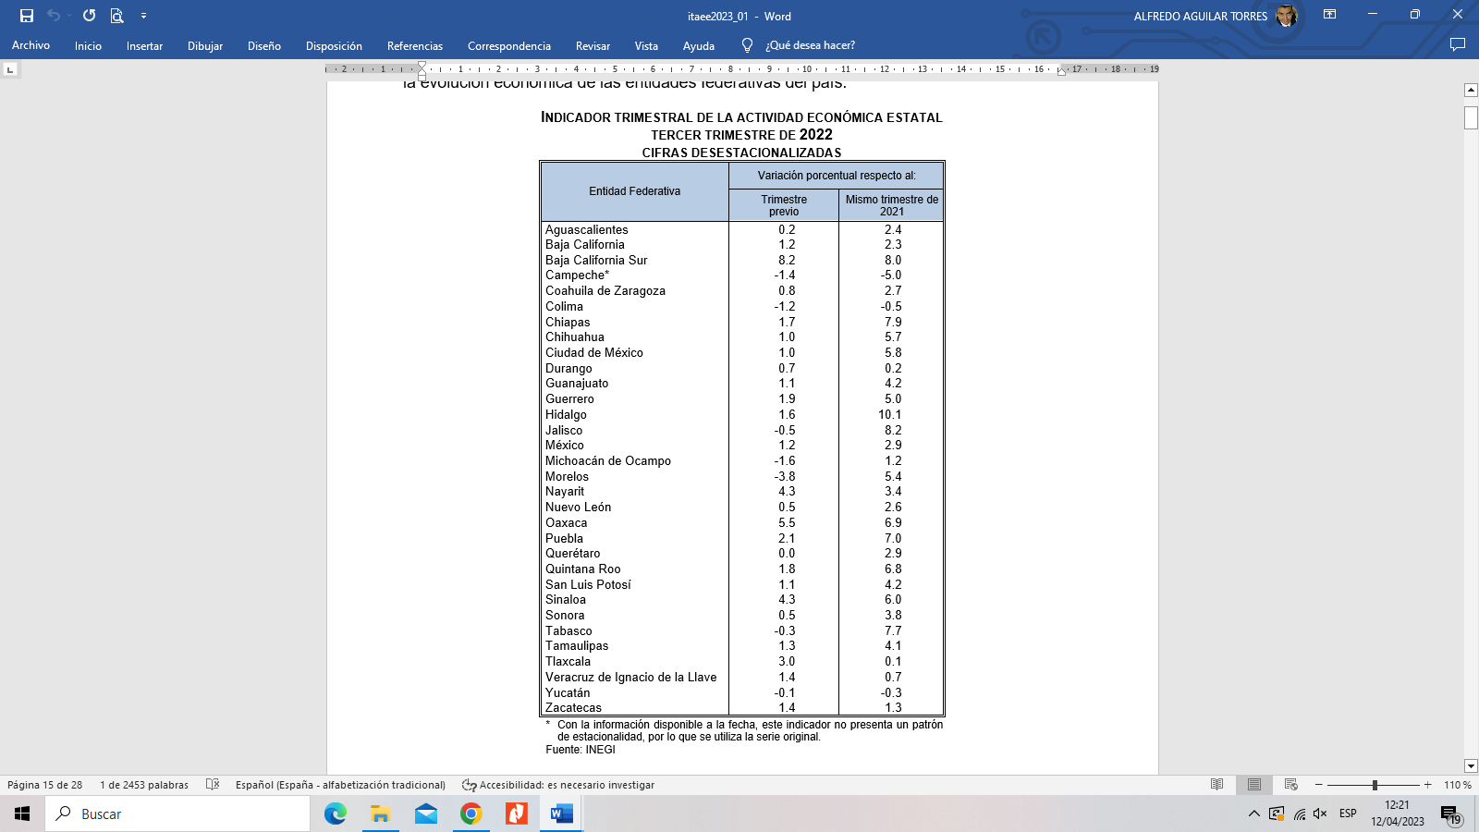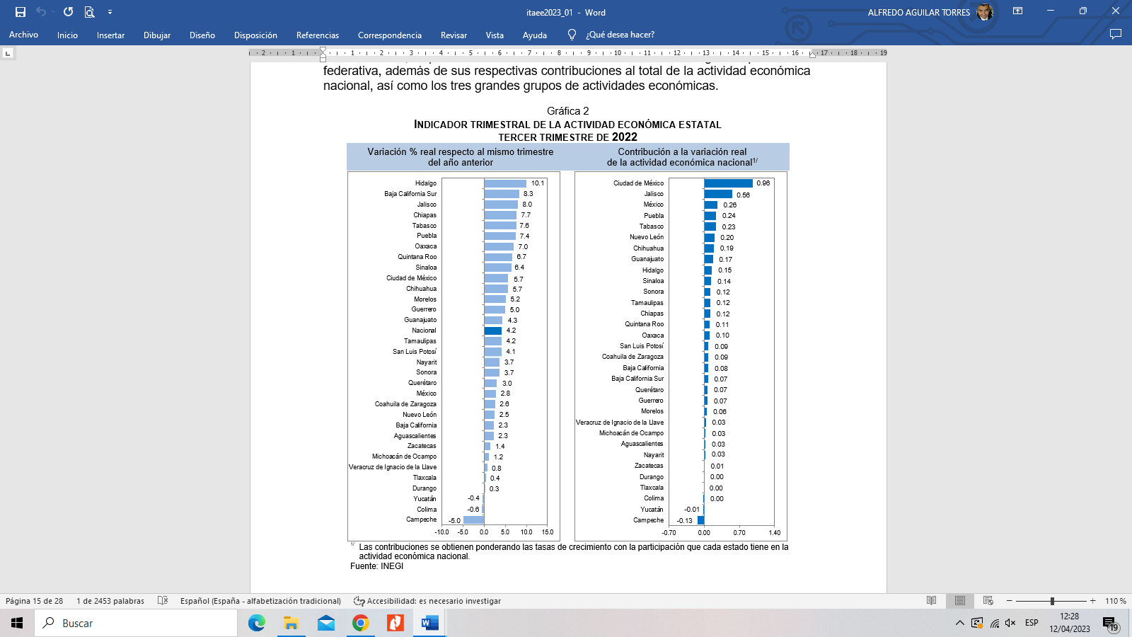

La industria automotriz es una de las principales actividades en el Estado, debiéndose en buena medida su dinamismo a que las empresas instaladas son proveedoras o distribuidoras de Volkswagen de México. En el ejercicio 2021 a pesar de las dificultades impuestas a nivel internacional por la crisis de salud iniciada en 2020, ésta observó un crecimiento del 1% respecto a 2020 con una producción de 95,800 unidades, por lo que se espera que ésta industria, continúe con su dinamismo en el mediano plazo.

Durante el tercer trimestre de 2022, el Indicador Trimestral de la Actividad Económica Estatal (ITAEE), muestra que el Estado de Tlaxcala ha tenido un crecimiento mixto, en relación al trimestre anterior y al mismo periodo de 2021; con una variación del 0.4%, destacándose la aportación del sector terciario con un 3.2% a tasa anualizada.

A tasa anual y con series ajustadas por estacionalidad, los estados que reportaron los crecimientos más significativos en el tercer respecto al trimestre anterior fueron: Baja California Sur, Oaxaca, Sinaloa, Nayarit y Tlaxcala.

En el tercer trimestre de 2022 y a tasa anual, la variación nacional del total de la economía 21 entidades reportaron variaciones positivas. Dos más no reportaron movimiento alguno y las nueve restantes retrocedieron. Jalisco, Chihuahua y Sinaloa fueron los estados con los ascensos más pronunciados. Jalisco y Chihuahua contribuyeron, en mayor medida, a la recuperación de la economía en el periodo de estudio.

En el tercer trimestre de 2022, las Actividades Secundarias sin minería petrolera mostró incrementos en 19 entidades federativas y las trece restantes tuvieron una disminución en el periodo de estudio o se mantuvieron sin cambios. Los aumentos más importantes se dieron en Jalisco con 0.67%, así como en Puebla con 0.51% y Guanajuato con 0.37%. Los estados que más influyeron en la variación del nacional fueron: Jalisco y Puebla.

El Gobierno del Estado considera prioritaria una estrategia de inclusión social con perspectiva de género, por lo que la atención de los derechos de las niñas, niños y adolescentes de 0 a 5 años y adolescentes hasta los 18 años es fundamental, pues con estas acciones se previenen posibles rezagos y desigualdades en este sector de la población, para lo cual se incorporarán propuestas y estrategias de desarrollo con perspectiva de género.

Al mes de febrero de 2023 la tasa de ocupación reflejó una participación del 0.51% al total nacional, presentando un incremento de 2,235, puestos de trabajo permanentes respecto a diciembre de 2022. Al mes de febrero de 2023, se tienen registrados 112,119 trabajadores asegurados en el IMSS, tal y como se muestra en los cuadros siguientes:

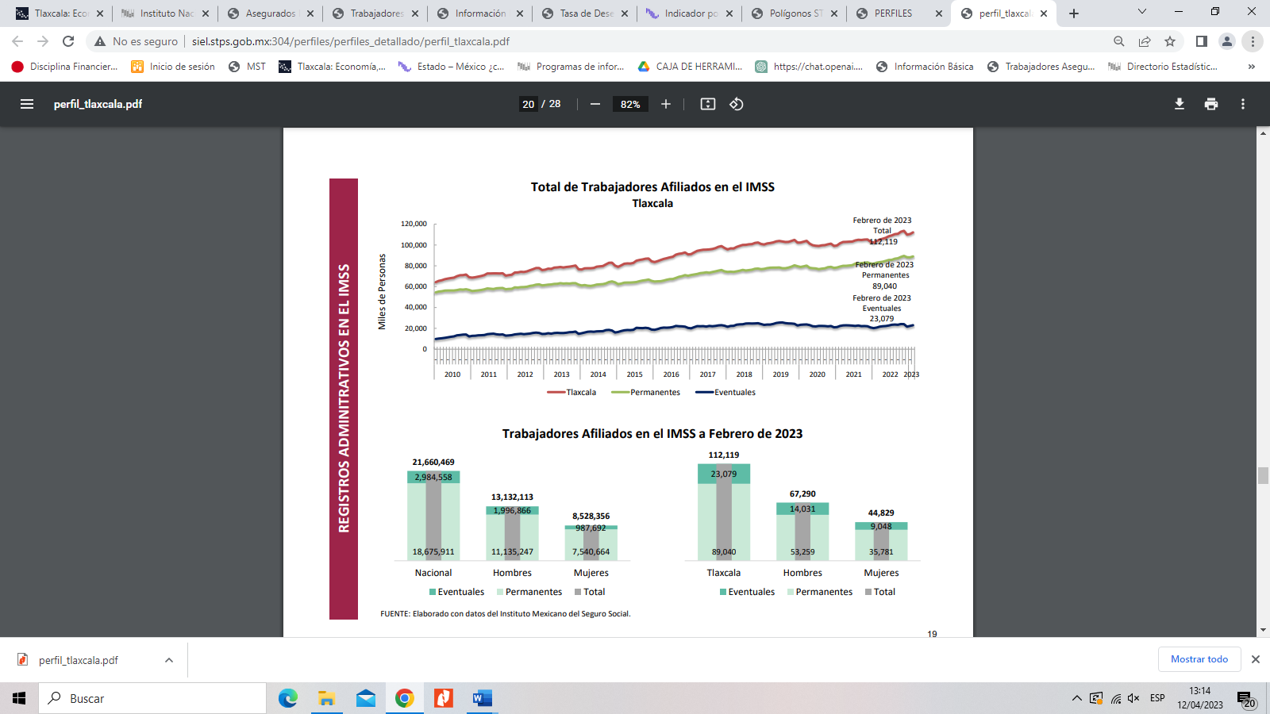

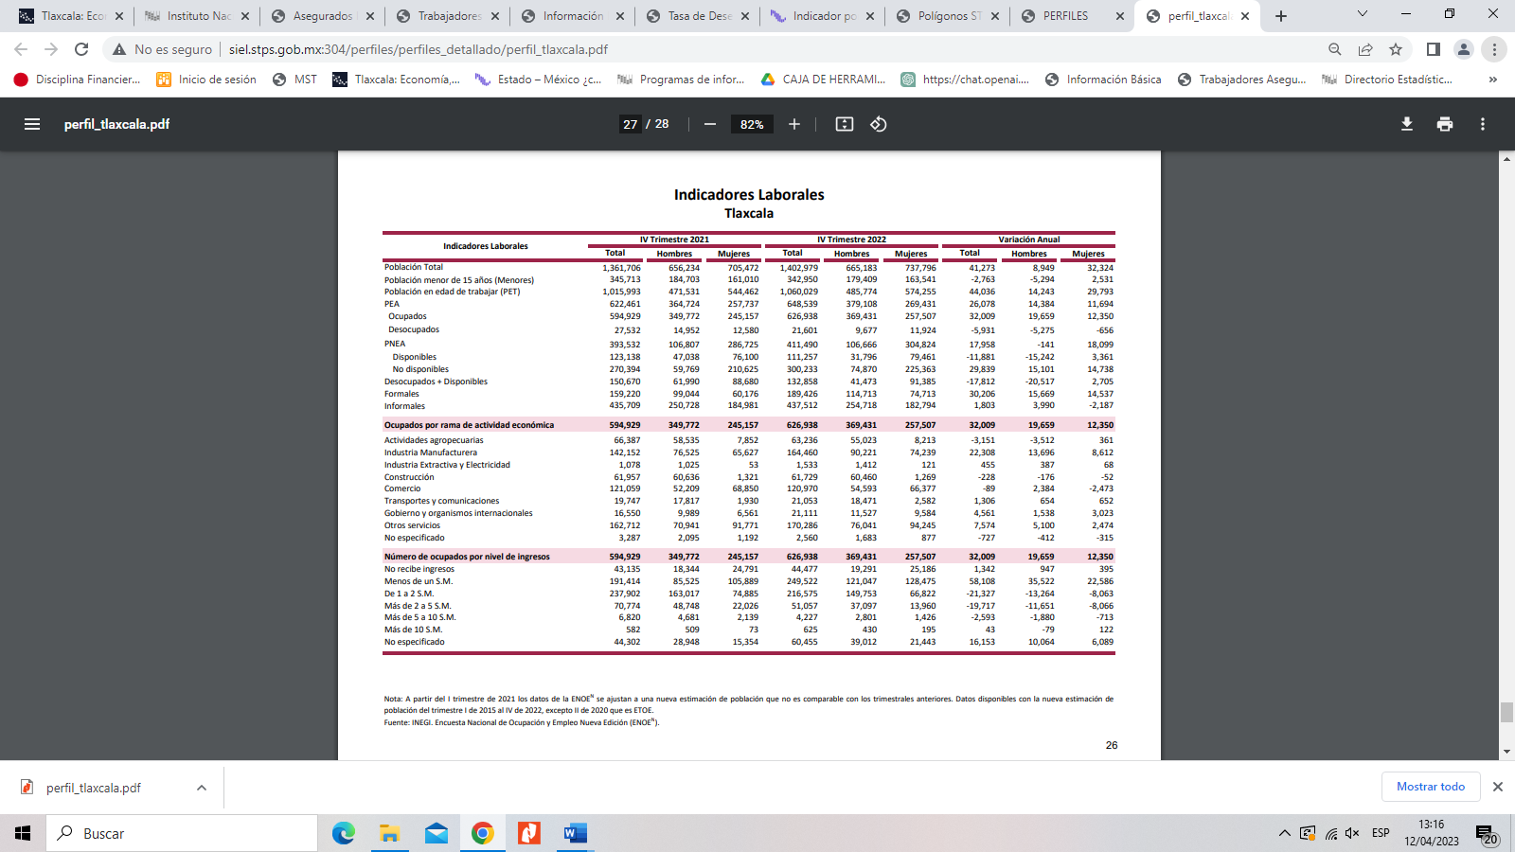

De acuerdo al Directorio Estadístico Nacional de Unidades Económicas, Tlaxcala cuenta con 82,520 Unidades Económicas al mes de marzo de 2023, en los rubros siguientes:



FUENTE: INEGI. DENUE. Marzo 2023.

Lo que representa una participación del 1.5% del Estado en el total nacional. Al cuarto trimestre de 2022 la Población Económicamente Activa (PEA) ascendió a 648,539 personas, representando el 61.1% de la población en edad de trabajar. Del total de la PEA, el 96.6% está ocupada y el 3.4% se encuentra desocupada.

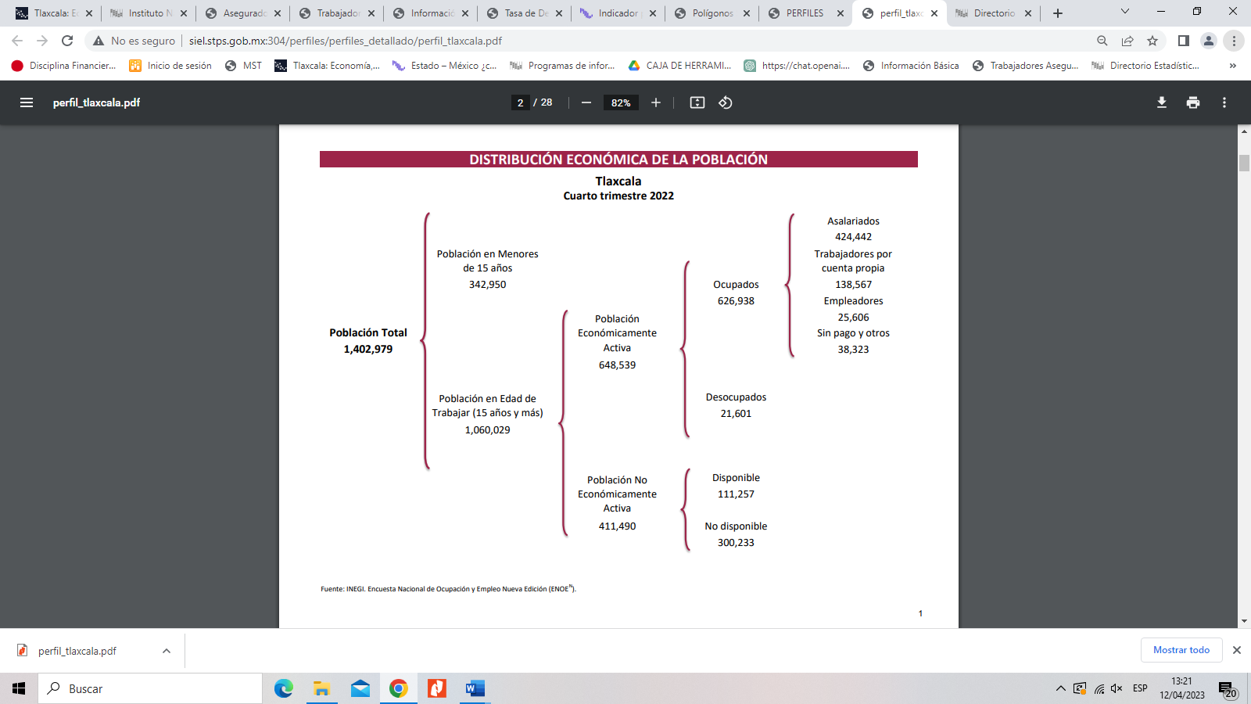

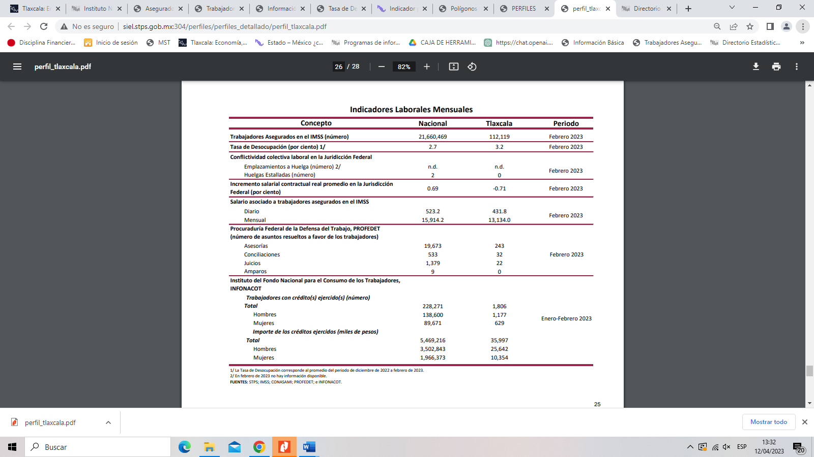

Los Objetivos de Desarrollo Sostenible (ODS), constituyen un llamado universal a la acción, para poner fin a la pobreza, proteger el planeta y mejorar la vida y la perspectiva de las personas en todo el mundo. El plan para alcanzar los objetivos planteados en el documento, es de 15 años. La ONU considera que se está progresando en muchos lugares, pero en general, las medidas encaminadas a lograr los propósitos todavía no avanzan a la velocidad, ni escalas necesarias. El año 2020 marcó el inicio de una década de acción ambiciosa a fin de alcanzar los objetivos para el 2030, por lo que en nuestro Estado conscientes de la necesidad de integración en un entorno globalizado y observando los compromisos internacionales que nuestro país asumió en materia de desarrollo humano, cuidado del ambiente y responsabilidad con el planeta, hemos buscado insertar los productos tlaxcaltecas en los mercados nacional e internacional identificando las oportunidades de una economía globalizada y aprovecharlas, dado que se presentan mayores complejidades.

Al cuarto trimestre de 2022, la Inversión Extranjera Directa Acumulada del año 1999 al mes de diciembre de 2022 en el Estado de Tlaxcala fue de 3,947.5 millones de dólares, lo que representó un aporte del 0.58 % al total nacional, instalándose empresas de diversas nacionalidades, tal y como se observa en el cuadro comparativo siguiente:



La economía del Estado es débil en relación con otras Entidades Federativas, lo que limita su capacidad de generación de ingresos de la base fiscal regional; se espera que la recuperación en las actividades productivas del Estado sea gradual en el ejercicio 2023, derivado de la crisis sanitaria ocasionada por el COVID-19 y por las expectativas a la baja en el precio de los energéticos. Para promover la normalización de las actividades económicas, el Gobierno del Estado ha llevado a cabo una serie de acciones, entre las que encontramos una mayor promoción de la inversión pública y privada así como del turismo, la incorporación de causantes informales, intensificar la fiscalización y el cobro de impuestos para fomentar la economía e incrementar la recaudación de ingresos propios.

La evolución de las finanzas públicas del Estado obedece a la dinámica recaudatoria de los ingresos estatales totales y de las transferencias federales, las que a su vez son determinados por el comportamiento de la Recaudación Federal Participable (RFP); representando una dependencia significativa de los ingresos federales. Esta situación no es privativa del Estado de Tlaxcala, sino que se presenta en la gran mayoría de las Entidades Federativas, pues tienen potestades tributarias limitadas y otro tanto se encuentran reguladas en los Convenios de Coordinación Fiscal para evitar la doble tributación, por lo que las finanzas estatales son muy sensibles al comportamiento de la economía nacional y de los choques externos.

En función de los factores antes mencionados, las perspectivas económicas locales en el corto plazo son moderadamente favorables, por lo que el manejo del gasto es un factor fundamental en el quehacer gubernamental, lo cual redundará en mejores condiciones económicas para el Estado y los Municipios en el mediano plazo.

Los ingresos fiscales estatales, son fundamentales para el fortalecimiento y desarrollo económico de nuestro Estado. El utilizar las potestades tributarias que le son conferidas al Estado, maximizando su potencial recaudatorio, es la ruta que se debe seguir para generar más y mejores oportunidades de desarrollo, cuidando el equilibrio entre el ingreso y gasto, logrando con esto atender un mayor número de demandas de la sociedad tlaxcalteca.

**Autorización e Historia**

El Estado de Tlaxcala es una de las 32 Entidades Federativas de México. Es el estado de menor extensión del país. Su territorio es mayor al del Distrito Federal, aunque éste no es un Estado. Tlaxcala es considerado como cuna de la nación; esto porque fue aquí en Tlaxcala desde donde empezó primero la conquista militar y posteriormente la conquista espiritual apoyados con las 400 familias que colonizaron el norte del país.

La fundación de la ciudad obedeció a la necesidad de los españoles de consolidar su alianza con los cuatro señoríos, dándole unidad a los mismos, mediante la congregación de los principales y sus vasallos, pues de esta manera se introducían las instituciones religiosas, de gobierno y de organización social de los dominadores, para desplazar paulatinamente las correspondientes a los indígenas.

La traza de la ciudad, en su concepto, estuvo muy bien repartida, habiendo dejado los espacios adecuados para plazas y calles "por gran nivel y geometría", en la que muchos tuvieron que ver los religiosos de la orden de San Francisco, siendo virrey de la Nueva España Antonio de Mendoza. La ciudad de Tlaxcala fue fundada en la primavera de 1522.

En el año de 1535 Tlaxcala se convierte en la primera ciudad acreedora del escudo de armas por el rey Felipe II junto con el título de “Muy noble y muy leal ciudad de Tlaxcala”.

El Estado de Tlaxcala es parte integrante de los Estados Unidos Mexicanos, es Libre y Soberano en lo concerniente a su régimen interior, para su organización política y administrativa se divide en 60 municipios, 8 Distritos Judiciales y 794 poblaciones.

El estado se localiza en la parte centro-oriente del país. Limita en su mayor parte con Puebla al norte, este y sur, al oeste con el Estado de México y al noroeste con Hidalgo. La entidad se localiza en la región del Eje Neovolcánico, que atraviesa como un cinturón la parte central de México, de oriente a poniente hasta alcanzar el mar por ambos lados. En el paisaje se distinguen volcanes y sierras volcánicas de todos tipos y tamaños, llanos extensos que una vez fueron lagos acorralados entre montañas y bosques, pastizales y matorrales de clima templado que es el que goza Tlaxcala.

El Estado de Tlaxcala, cuenta con una superficie de 3,991 kilómetros cuadrados, lo cual representa el 0,2 % del territorio nacional.

**Organización y Objeto Social**

La Constitución Política del Estado Libre y Soberano de Tlaxcala, establece que la forma de gobierno del estado es democrática, republicana, representativa, popular y participativa, siendo el objeto del poder público el integral y constante mejoramiento de la población del Estado, con base en el perfeccionamiento de la democracia política, económica y social. En el artículo 70 de la Constitución Local, se establecen las facultades y obligaciones del Gobernador del Estado; destacando las siguientes: Sancionar, promulgar, publicar y ejecutar las Leyes o Decretos que expida el Congreso, reglamentando y proveyendo en la esfera administrativa lo necesario a su exacta observancia; realizar observaciones a proyectos de Ley o Decretos en los términos que establece el artículo 49; enviar por escrito al Congreso del Estado, el informe sobre la situación que guarda la Administración Pública, en términos de lo establecido por el Artículo 44; presentar al Congreso en los primeros quince días del mes de noviembre de cada año los proyectos de Ley de Ingresos y Presupuesto de Egresos que hayan de regir en el año siguiente; rendir la cuenta pública al Congreso; enviar al Congreso dentro de los diez siguientes a aquel en que tome posesión de su cargo, las propuestas para integrar el Tribunal Superior de Justicia; pedir y dar informes al Congreso sobre cualquier ramo de la Administración y al Poder Judicial sobre el de Justicia; auxiliar a los Ayuntamientos en el ejercicio de sus funciones; nombrar y remover libremente al Secretario de Gobierno, Secretarios del Ejecutivo, Oficial Mayor de Gobierno, Procurador General de Justicia y a todos los demás servidores públicos del Estado; promover y fomentar por todos los medios posibles la Educación Pública en el Estado; velar por el libre ejercicio ciudadano del voto.

El Gobierno del Estado, a través de la Secretaría de Finanzas es la dependencia encargada de la administración de la Hacienda Pública; entre muchas de sus labores, se ocupa de la elaboración del proyecto anual de Ley de Ingresos; elabora el presupuesto anual de ingresos del Gobierno del Estado; elabora y propone al Ejecutivo los proyectos de Ley, reglamentos y demás disposiciones en materia fiscal; se ocupa de elaborar y pagar las nóminas de cada una de las dependencias del Poder Ejecutivo del Gobierno del Estado; practica revisiones y auditorías a los contribuyentes; impone sanciones por infracciones a los ordenamientos fiscales del Estado; respecto a los impuestos federales coordinados, recibe y exige las garantías del interés fiscal en cantidad suficiente; resuelve sobre la dispensa de garantías en los casos previstos por los convenios celebrados entre la federación y el Gobierno del Estado; y las demás que le señalen las leyes.

**Bases de Preparación de los Estados Financieros**

Los estados financieros y demás información presupuestaria, programática y contable que emanen de las dependencias y entidades, a través de sus unidades administrativas, constituyen la base para la emisión de informes periódicos y para la formulación de la cuenta pública anual.

Los estados financieros de la entidad son el Estado de Situación Financiera Consolidado, Estado de Resultados Consolidado, Estado de Cambios en la Situación Financiera Consolidado y el Estado de Modificación de la Hacienda Pública, de acuerdo a lo establecido en la Normatividad Contable y Financiera y al Código Financiero para el Estado de Tlaxcala y sus Municipios. Se incluye el Estado Analítico del Activo Consolidado y el Estado Analítico de la Deuda Pública, de acuerdo al requerimiento establecido en el Manual de Contabilidad Gubernamental del CONAC.

Es responsabilidad de los Titulares de cada Unidad Administrativa o Equivalente, la confiabilidad de las cifras registradas en su contabilidad, de la representatividad de los registros contables presupuestales de todos los saldos que aparecen en las cuentas de balance y de resultados; los registros contables se llevan con base acumulativa y la contabilización del egreso es conforme a la fecha de realización, independientemente de su pago. El registro del ingreso se efectúa cuando existe jurídicamente el derecho de cobro. La información contable y financiera es el resultado acumulado de registros, procedimientos, criterios e informes formulados sobre la base de principios técnicos comunes, que captan, valúan, registran, clasifican, informan e interpretan las transacciones, transformaciones y eventos de la actividad económica que modifican la situación patrimonial del Gobierno del Estado y que proporcionan la información necesaria para la toma de decisiones.

Los Estados Financieros consolidados, han sido elaborados con sustento a las disposiciones legales, normas contables y presupuestarias estatales, que cumplen en gran parte las reglas de presentación de las Normas de Información Financiera Mexicanas, con apego a los criterios de armonización que dicta la Ley General de Contabilidad Gubernamental y las Normas y Metodología para la Emisión de Información Financiera y Estructura de los Estados Financieros Básicos, emitido por el Consejo Nacional de Armonización Contable (CONAC).

**Políticas de Contabilidad Significativas**

El Sistema Armonizado de Contabilidad Gubernamental, regula las operaciones realizadas en cada uno de los centros contables de los entes del Ejecutivo, que conforman la administración pública gubernamental, con base en los Postulados Básicos de Contabilidad Gubernamental, normas, criterios, procedimientos, métodos, políticas contables específicas y sistemas, aplicadas para las transacciones y eventos cuantificables en términos económicos, con el objeto de generar información útil y confiable.

Los registros de las operaciones están en apego a los Postulados Básicos de Contabilidad Gubernamental y a las normas y manuales vigentes; las dependencias y entidades de la Administración Pública Estatal como responsables de realizar sus registros contables producto de las operaciones que realizan, registran los gastos como tales en el momento en que se devenguen y los ingresos en el momento en que sean efectivamente percibidos o realizados.

Los libros obligatorios de acuerdo a la Normatividad Contable, en donde deben registrar las operaciones que realizan los organismos públicos son: el Libro Diario y Libro Mayor, los cuales contienen y conservan información financiera, hechos y cifras expresados en unidades monetarias, para facilitar la toma de decisiones.

El control interno comprende todos los métodos y procedimientos que en forma coordinada adoptan las dependencias y entidades para salvaguardar los activos, verificar la razonabilidad y confiabilidad de la información contable, y promover la eficiencia operacional y la adherencia a la normatividad vigente.

La consolidación de información financiera, es el resultado en su conjunto de la agrupación de la información financiera que generan los organismos públicos y que se conforma por cada una de las cuentas de activo, pasivo, patrimonio, ingreso y gasto, en grupos homogéneos. Además, se implementan mecanismos de conciliación para identificar operaciones que inciden en dos o más dependencias, entidades o subsistemas, con la finalidad de eliminarlas para no reflejar registros compensados entre éstos conciliaciones y depuraciones periódicas de los inventarios para su publicación respectiva, así como la constante actualización del Sistema de Contabilidad Gubernamental, conforme a la emisión y publicación de Normas emitidas por el Consejo Nacional de Armonización Contable.

**Información sobre la Deuda y el Reporte Analítico de la Deuda**

El Gobierno del Estado trabaja de manera coordinada con los diferentes ámbitos de gobierno, siendo destacable la participación activa de los Municipios del Estado en la vida económica y política, lo que ha propiciado la corresponsabilidad de los órdenes de gobierno, generando los consensos necesarios para la toma de decisiones que determinan las condiciones generales de la sociedad tlaxcalteca.

En materia de deuda pública, se ha mantenido la política de no acceder a esquemas de financiamiento, con la finalidad de mantener sanas las finanzas estatales, más sin embargo se prevén acciones que permitan mejorar la capacidad crediticia de la Entidad para generar mecanismos adicionales de financiamiento de proyectos y la operación de servicios públicos estatales y municipales.

|  |  |  |
| --- | --- | --- |
| Bajo protesta de decir verdad declaramos que los Estados Financieros y sus Notas son razonablemente correctos y responsabilidad del emisor. | | |
| _____________________________________  C.P. David Álvarez Ochoa  Secretario de Finanzas |  | ____________________________________  C.P. Román Muñoz Calva  Director de Contabilidad Gubernamental y Coordinación Hacendaria |